Propozycja zajęć na czwartek 25.06.2020
Witamy Was serdecznie!
Dziś edukacja plastyczno – techniczna i nieco ruchu
Temat zajęć: „Wakacyjne zabawy”
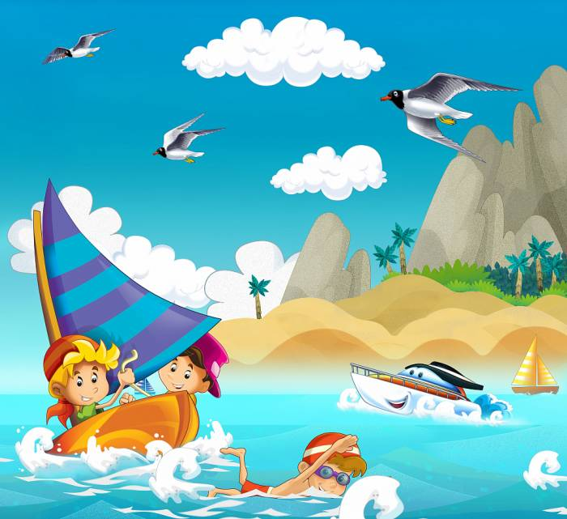
Cele:
- poszerzenie doświadczeń plastycznych
- doskonalenie sprawności manualnych
- rozwijanie sprawności fizycznej

Zabawa „Przywitajmy się wesoło”
https://www.youtube.com/watch?v=dvSAoxWiVT4

Posłuchajcie zagadki

Kto mi powie, jaki to czas
Gdy przedszkole idzie w las
Mama z Tatą w piłkę grają
I wszyscy się opalają.
Woda ciepła w morzu, W górach też nie gorzej
Lubię taki czas, mogę długo spać. Kto mi powie, jak ten czas się zowie? (wakacje)
Ćwiczenia gimnastyczne
„Jedziemy na wakacje”.
Wyobraźcie sobie, że za chwilkę wybieramy się na dłuuuugą wakacyjną wycieczkę. Najpierw musimy zapakować nasz niewidzialny plecak. Pakujemy ubrania, buty, coś do jedzenia, aparat i lornetkę (dziecko naśladuje pakowanie) Uwaga wyruszamy! Jedziemy w góry, musimy się na nie wspinać. Mamy bardzo ciężki plecak, wiec dużo nas to sił kosztuje. Teraz nad morze, musimy przepłynąć kawałek (należy naśladować ruchem, tak jakby wykonywało się te czynności). Następny przystanek to wieś, kosimy trawę i karmimy koniki i krówki (dzieci naśladują ruch koszenia trawy). Po takiej wycieczce wracamy do domu, zdejmujemy ciężki plecak, kładziemy się na dywanie i głęboko oddychamy (w tle słychać szum fal Morza Bałtyckiego)
https://www.youtube.com/watch?v=owrDXYvcxig

„Opalamy brzuszki i plecy”
https://www.youtube.com/watch?v=Y18aFHAXLt0&list=OLAK5uy_kjK904l2tlnNGbSWylTCAMl4fUv0-hsUU&index=10
Opalamy nad morzem, opalamy brzuszki A jak brzuszki opalimy, to się odwrócimy Opalamy nad morzem, opalamy plecy A jak plecy opalimy, to się odwrócimy

Zabawa „Ram, sam, sam…”
https://www.youtube.com/watch?v=EKp3EdoHdKI

Żaglówka – praca plastyczno – techniczna
Przygotujmy:
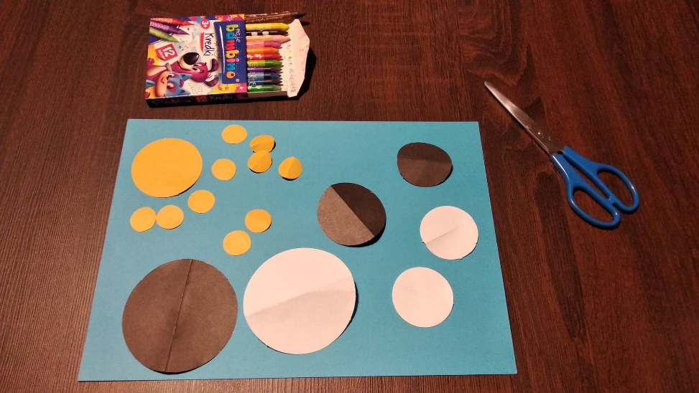
Kółka składamy na pół, poza jednym dużym żółtym.

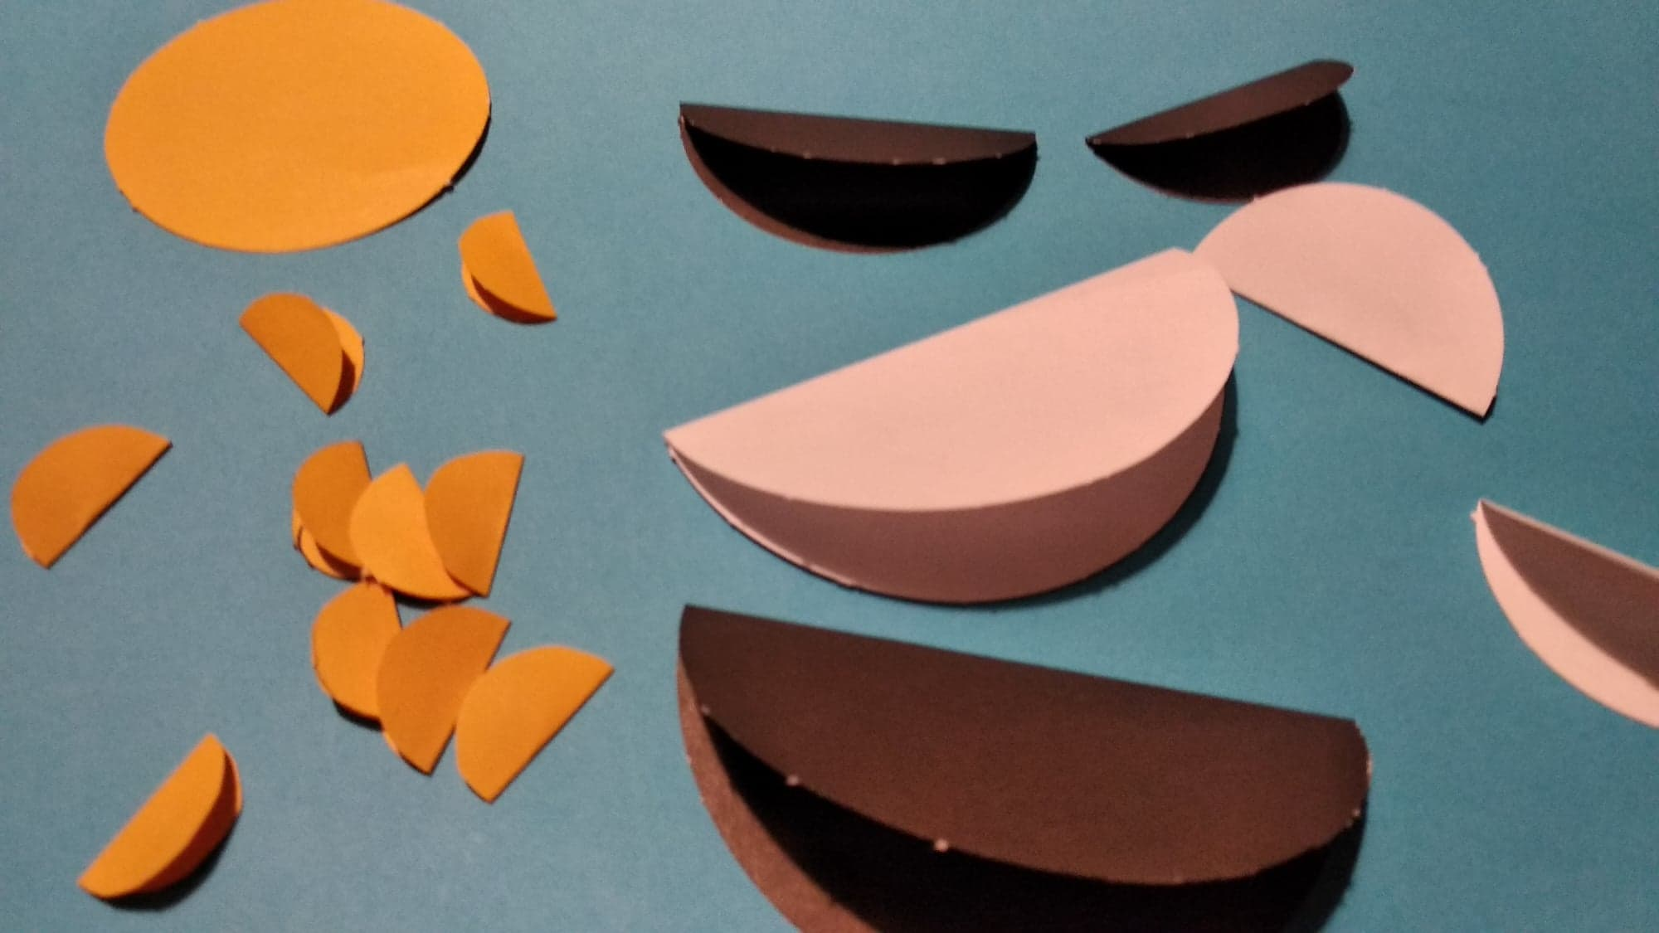

Na niebieskiej kartce rysujemy fale morskie a następnie układamy żaglówki i słońce wg poniższego wzoru lub wg własnego pomysłu.
Przyklejamy i praca gotowa!
Powodzenia!

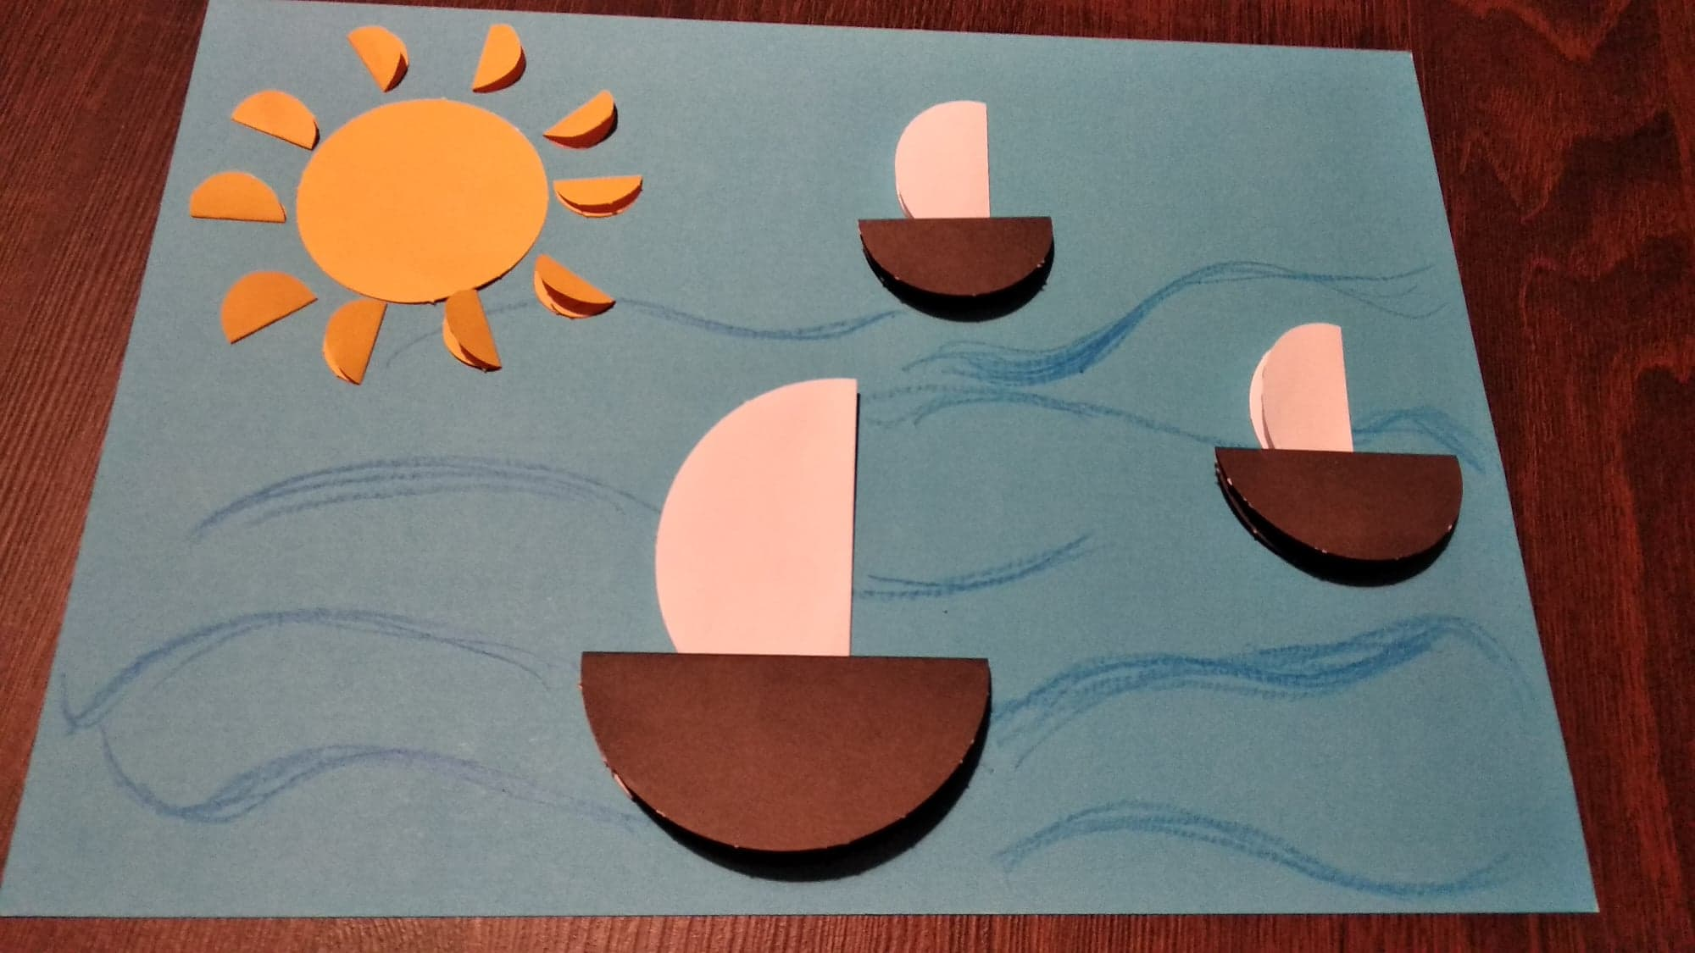

Pożegnajmy się wesoło https://www.youtube.com/watch?v=xfOFlrqIYnE
Pozdrawiamy! Wasze ciocie
Dla chętnych dzieci proponujemy karty pracy…

